Xét thuật toán kiểm tra đồ thị (có hướng) chứa chu trình dựa trên thuật toán duyệt đồ thị theo chiều sâu (sử dụng đệ quy) kết hợp với tô màu các đỉnh như bên dưới.

| #define WHITE 0  #define BLACK 1  #define GRAY 2  int has_cycle = 0;  void DFS(int u) {  //1. Tô màu xám (GRAY) cho đỉnh u, u đang duyệt  color[u] = GRAY;    //2. Lần lượt xét các đỉnh kề của u  for (v là các đỉnh kề của u)  if (v chưa duyệt) { // v có màu WHITE  //2a. Gọi đệ quy duyệt v  DFS(v);  } else if (v có màu GRAY) { //v còn đang duyệt,  //2b. Có chu trình: v -> ... -> u -> v, dừng!  has_cycle = 1;  return;  } else {  //2c. bỏ qua, không làm gì cả  }  }  //3. Tô màu BLACK cho u  color[u] = BLACK;  } |
| --- |

Thuật toán này dựa ý tưởng: giả sử, đỉnh chưa duyệt có màu WHITE (TRẮNG), đỉnh đang duyệt có màu GRAY (XÁM), đỉnh duyệt xong có màu BLACK (ĐEN). Trong quá trình duyệt, nếu ta gặp 1 đỉnh v có màu GRAY có nghĩa là ta đã đi 1 vòng từ v rồi trở về chính nó.

Thuật toán duyệt này gồm 3 bước chính:

1. Bắt đầu duyệt: tô màu GRAY (ĐANG DUYỆT) cho u.
2. Xét các đỉnh kề v của u, có 3 trường hợp xảy ra:
   * v có màu WHITE => gọi đệ quy duyệt v.
   * v có màu GRAY => có chu trình, dừng!
   * v có màu BLACK => duyệt xong rồi, bỏ qua
3. Duyệt xong: tô màu BLACK (DUYỆT XONG) cho u.

Khởi tạo tất cả các đỉnh đều có màu WHITE (CHƯA DUYỆT). Kết thúc thuật toán, nếu has_cycle = 1 thì G chứa chu trình.

Cho đồ thị có hướng gồm 6 đỉnh và 10 cung như bên như bên dưới. Hãy áp dụng thuật toán kiểm tra chu trình để kiểm tra đồ thị G có chứa chu trình không, bắt đầu từ đỉnh 3.

DFS(3);

Quy ước

* Mỗi thể hiện của hàm DFS(u) được minh họa bằng một khung chữ nhật. Việc gọi đệ quy được minh họa bằng một hình chữ nhật nhỏ hơn bên trong.
* Hãy làm bài theo thứ tự từ ngoài vào trong và từ trên xuống dưới.
* Nếu làm sai 1 bước, có thể bấm "Lùi lại 1 bước" để làm lại bước trước đó.
* Liệt kê các đỉnh theo thứ tự 1, 2, 3, ...
* Để đơn giản, khi phát hiện chứa chu trình hãy bỏ qua tất cả các bước còn lại.

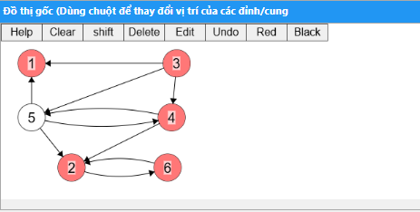

Áp dụng thuật toán kiểm tra chu trình bằng cách duyệt đệ quy theo chiều sâu kết hợp với tô màu bắt đầu từ đỉnh 3.

